Predicción de Retrasos de Vuelos
Reporte Ejecutivo · Proyecto de Ciencia de Datos

Resumen Ejecutivo
Este proyecto desarrolla un pipeline completo de ciencia de datos para predecir retrasos en vuelos domésticos de EE. UU. durante 2015. Con dos objetivos: (1) clasificar si un vuelo se retrasará más de 15 minutos, y (2) estimar como extensión adicional los minutos exactos de retraso. El pipeline abarca comprensión y limpieza de datos, análisis exploratorio (EDA), ingeniería de variables sin data leakage, entrenamiento de tres modelos de clasificación y evaluación completa. El mejor modelo de clasificación (XGBoost) alcanzó un ROC-AUC de 0.689. Los resultados están disponibles en un notebook reproducible en Google Colab y en un dashboard interactivo en Hugging Face Spaces.
Fuente de datos
Dataset real: "2015 Flight Delays and Cancellations" (Kaggle, usdot/flight-delays). Se usaron 500,000 filas del dataset completo (~5.8 millones de vuelos) para entrenar los modelos, con una partición 80/20 estratificada.

Dataset y Limpieza de Datos
El dataset incluye 14 aerolíneas domésticas de EE. UU. y 322 aeropuertos. De las 500,000 filas cargadas, se retuvieron 485,950 (97.2%) tras el proceso de limpieza:
Etapa | Cantidad
Filas originales (muestra) | 500,000
Duplicados eliminados | 0
Códigos IATA inválidos | 0
Cancelados excluidos | 12,890
Desviados excluidos | 1,154
Datos críticos faltantes | 0
Outliers extremos (>24h) | 6
Filas finales (limpias) | 485,950

Hallazgos Clave del Análisis Exploratorio
- Tasa de retraso global (>15 min): 18.7% de los vuelos analizados.
- Aerolínea con mayor tasa de retraso: Frontier Airlines Inc. (28.3%).
- Aerolínea con menor tasa de retraso: Hawaiian Airlines Inc. (7.4%).
- Aeropuerto de origen con mayor tasa: ORD — Chicago O'Hare (26.6%).
- Mes con más retrasos: Febrero (21.6%), influido por el clima invernal.
- Hora más crítica: 20:00 (27.5%), reflejando la acumulación de retrasos a lo largo del día operativo.
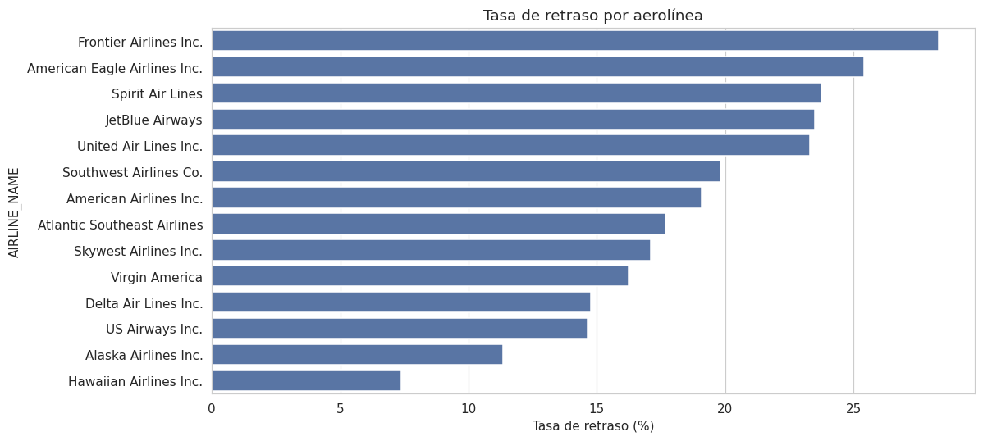
Figura 1. Tasa de retraso por aerolínea.
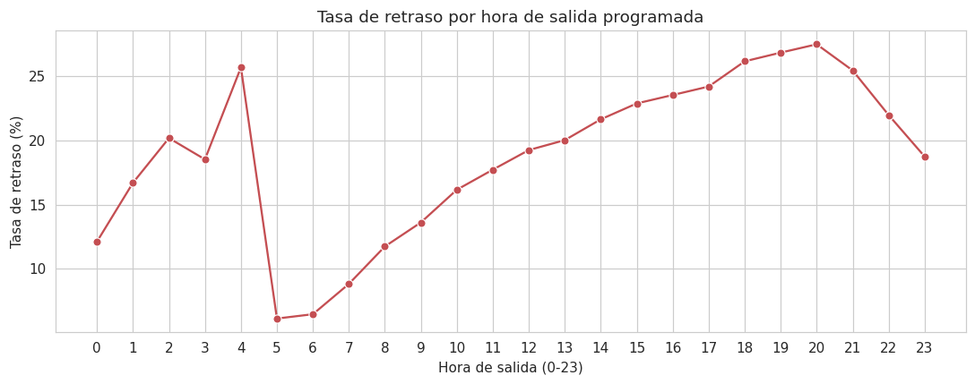
Figura 2. Tasa de retraso por hora de salida programada.

Resultados — Clasificación (¿Se Retrasa el Vuelo?)
Se entrenaron y compararon tres modelos sobre una partición 80/20 estratificada. XGBoost obtuvo el mejor ROC-AUC (0.689), seguido muy de cerca por Random Forest (0.681). La Logistic Regression sirvió como baseline interpretable. Dado el desbalance de clases (~81% a tiempo / ~19% retrasado), se aplicó class_weight='balanced' y se reportan precision, recall, F1 y ROC-AUC.
Modelo | Accuracy | Precision | Recall | F1 | ROC-AUC
Logistic Regression | 60.6% | 26.2% | 60.8% | 36.6% | 0.645
Random Forest | 62.9% | 28.1% | 62.9% | 38.8% | 0.681
XGBoost | 63.0% | 28.6% | 65.3% | 39.7% | 0.689
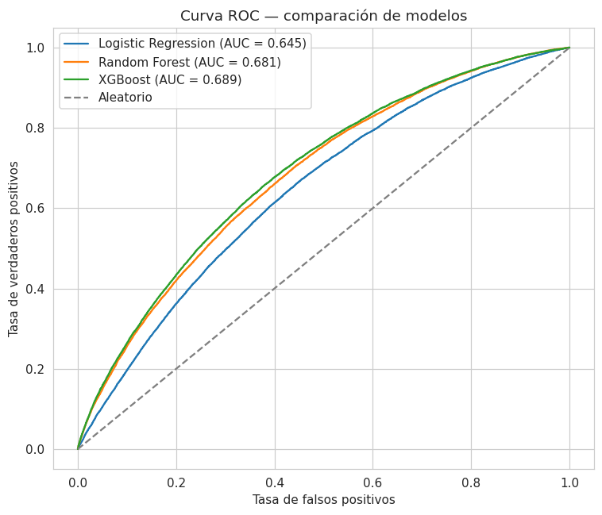
Figura 3. Curva ROC — comparación de los 3 modelos.

Bonus — Regresión: Minutos Exactos de Retraso
Como extensión adicional, se entrenaron modelos de regresión para predecir el valor continuo de DEPARTURE_DELAY. El R² moderado (~0.028 para XGBoost) refleja la naturaleza altamente ruidosa de los minutos exactos de retraso, que dependen de factores puntuales como clima, incidentes de mantenimiento o congestión intra-aeropuerto no capturados en los datos disponibles.
Modelo | MAE (min) | RMSE (min) | R²
Linear Regression | 18.2 | 35.8 | 0.019
Random Forest Regressor | 17.9 | 35.9 | 0.014
XGBoost Regressor | 17.7 | 35.6 | 0.028

Interpretación del Modelo
Según feature importance del mejor modelo (XGBoost), las variables más influyentes en la predicción de retrasos son:
- Tasa histórica de retraso de la aerolínea (AIRLINE_DELAY_RATE) — comportamiento pasado de la aerolínea como predictor del futuro.
- Hora de salida programada (SCHED_DEP_HOUR) — la acumulación de retrasos a lo largo del día es el patrón más consistente del EDA.
- Temporada del año (SEASON) — la demanda estacional presiona la capacidad del sistema.
- Aerolínea específica — cada operador tiene características operativas distintas que el modelo captura.
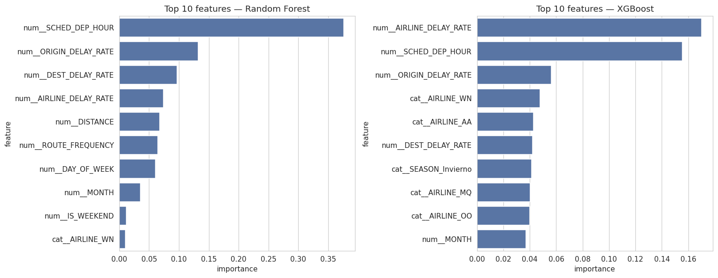
Figura 4. Top 10 variables más importantes — Random Forest y XGBoost.

Recomendaciones de Negocio

Para aerolíneas
- Ampliar los tiempos de holgura (buffer) en vuelos de tarde/noche, donde la acumulación de retrasos es sistemática.
- Frontier Airlines Inc., con la mayor tasa de retraso (28.3%), debería auditar sus procesos de turnaround y gestión de slots.

Para aeropuertos
- Reforzar personal de pista y control de tráfico aéreo entre las 15:00 y las 21:00, en especial durante febrero y el verano.
- Chicago O'Hare (ORD), con la mayor tasa de retraso entre aeropuertos de alto volumen (26.6%), es candidato prioritario para inversión en capacidad.

Para viajeros
- Preferir vuelos en horas de la mañana temprano (antes de las 10:00), con Hawaiian Airlines Inc. como la aerolínea más puntual (7.4%).
- En conexiones, agregar mayor margen de tiempo durante los meses pico de demanda.

Limitaciones y Próximos Pasos
- El R² bajo en regresión (~0.028) indica que los minutos exactos de retraso dependen en gran medida de factores externos (clima, incidentes) no presentes en el dataset.
- El ROC-AUC de clasificación (0.689) es moderado; incorporar datos de clima podría mejorarlo significativamente.
- Se entrenó con 500,000 filas (muestra). Reentrenar con el dataset completo (~5.8M filas) y explorar SHAP para interpretación individual son los próximos pasos recomendados.

Recursos del Proyecto
Dashboard interactivo: huggingface.co/spaces/osky9/Predicting-Flight-Delays
Dataset original: kaggle.com/datasets/usdot/flight-delays

